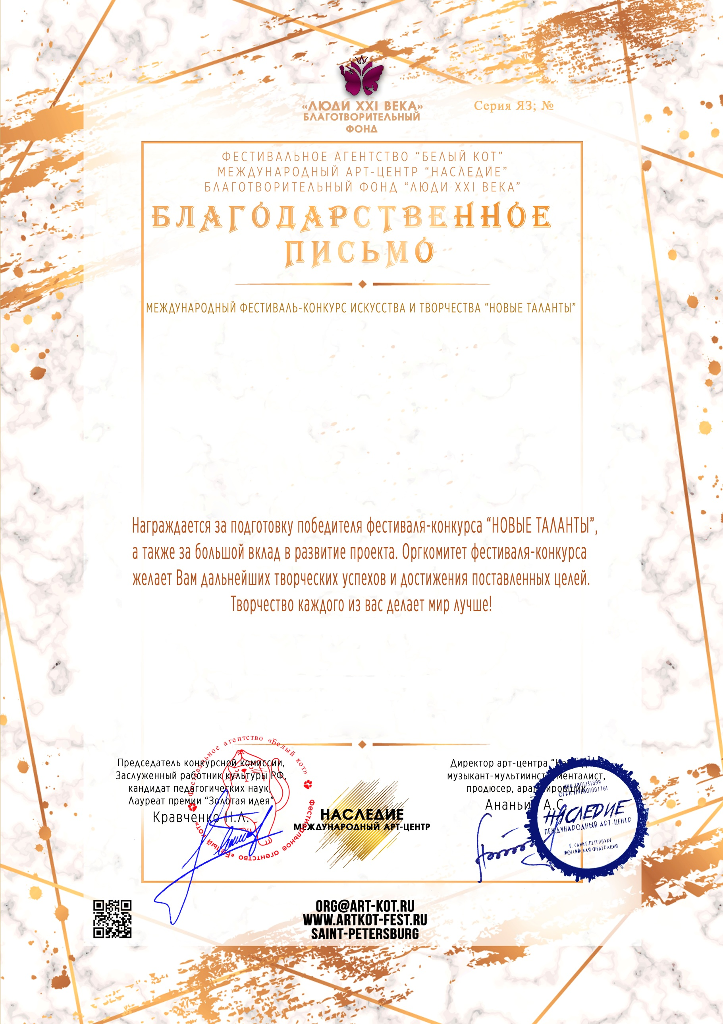

Сударикова Валентина Сергеевна
(Саратовская обл.Энгельсский р-н с.Узморье)
декабрь 2025 года

